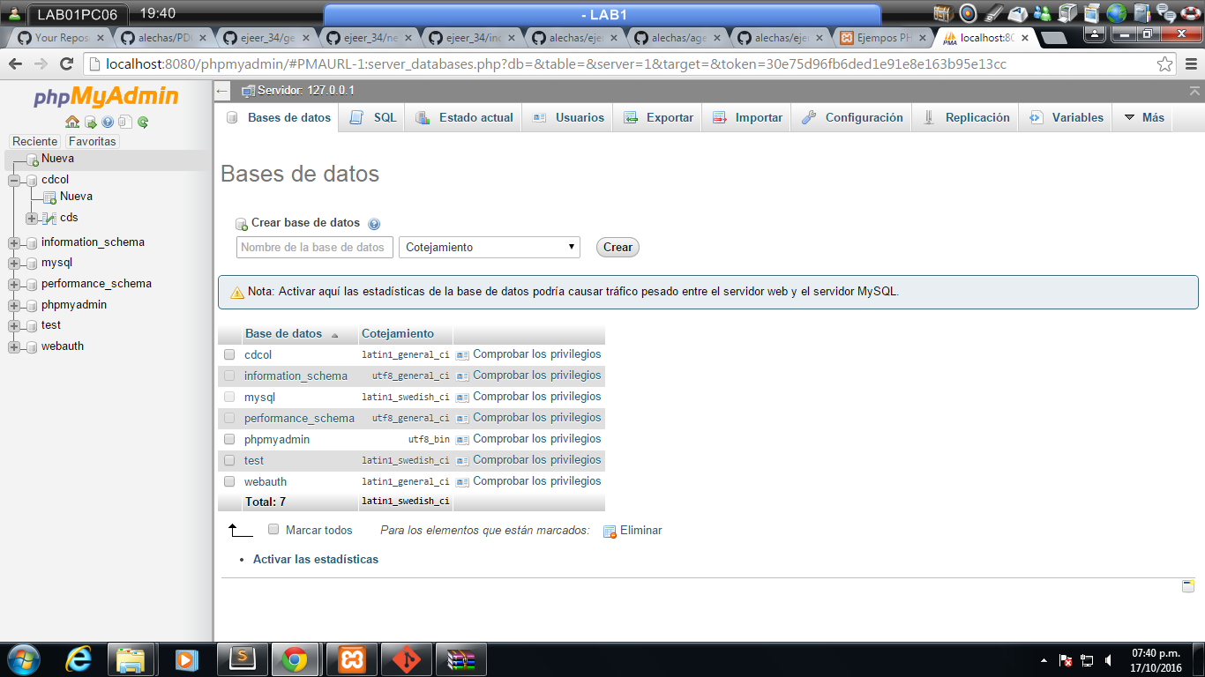

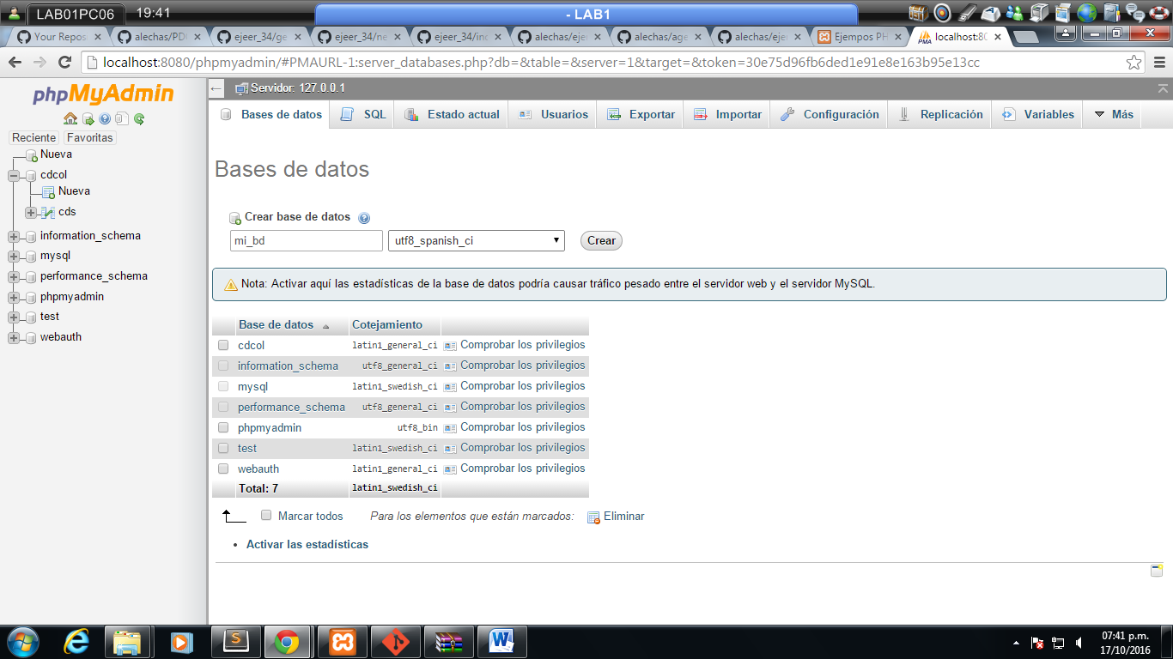

Html(botón+grilla)->js(Ajax)->nexo.php->vehiculo.php->pdo->MySQL